Мотивация учащихся на уроках математики, как процесс социальной адаптации

«Всеми возможными способами нужно воспламенять в детях горячее стремление к знанию и к учению» – Ян Амос Коменский, чешский педагог-гуманист, писатель, основоположник педагогики как самостоятельной дисциплины.

Подготовка к уроку всегда процесс трудоёмкий и требует от учителя творческого подхода. Ведь просто объяснить детям новый материал или закрепить ранее изученный недостаточно, особенно, если это дети 5-6 классов. Необходимо заинтересовать ребёнка своим предметом, чтобы после урока он уходил счастливым и довольным своими результатами. Чтобы у него появилось желание продолжить изучать Ваш предмет.
В течение долгого времени я придумывала различные способы и методы мотивации детей на обучение математики. Сегодня я делюсь с Вами, дорогие коллеги, одним из своих способов на примере своего предмета.
Мотивационная игра «Министерство математики».
Цель игры: повысить мотивацию к изучению предмета, показать значимость математики в жизни человека, ввести учащихся в процесс социальной адаптации, повторять и закреплять ранее изученный материал в ходе игры.
Основные понятия в игре: Министр – это учитель, коллеги – это одноклассники, совещание – урок, отпуск – каникулы, командировка – соревнования, олимпиады и т.п., заработная плата – оценки, которые учащиеся получают в течении четверти, другие Министерства – другие предметы (русский язык, литература, история, география и т.д.), премия – дополнительный заработок хороших оценок. Остановимся на этом более подробно.
Так как дети очень любят различные мультики, компьютерные (мобильные) игры, я распечатываю для них небольшие наклейки, например:
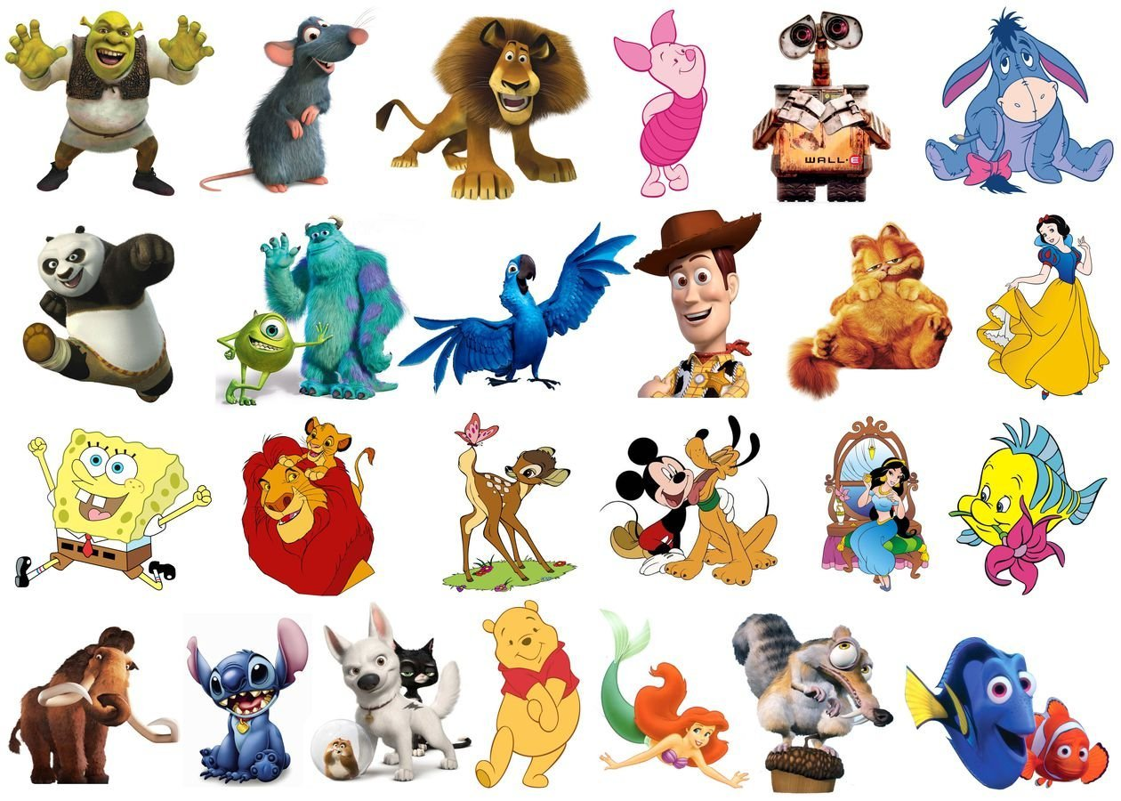
Во время урока я наблюдаю за учащимися и тот, кто работал на уроке хорошо, но недостаточно для выставления оценки в журнал, я в конце урока выдаю одну наклейку. Эту наклейку ребёнок вклеивает на отдельный листок (в блокнот, тетрадь). Таким образом, в течение какого-то времени ребёнок накапливает 5 наклеек, что позволяет ему получить дополнительную «5» в журнал. Это и будет премией. А теперь, рассмотрим процесс подготовки и хода игры.
Прежде всего необходимо изготовить своими руками или заказать в типографии специальные удостоверения. Я изготавливала их сама. Их должно быть 3 вида:
1) удостоверение заместителя Министра математики. Оно предназначено для тех, кто по Вашему предмету закончил год или четверть на «5»;
2) удостоверение начальника отдела, кто по Вашему предмету закончил год (четверть) на «4». Названия отделов Вы можете взять из списка разделов и тем Вашей рабочей программы. Например: «Решение уравнений», «Процентное соотношение», «Десятичные дроби», «Построение диаграмм» и т.д. Таким образом, у нас будет удостоверение начальника отдела, например «Обыкновенных дробей» или «Положительных и отрицательных чисел». Также, Вы можете подбирать название темы под учащегося. Если кто-то из ударников не полностью освоил, например, тему с процентами, Вы с лёгкостью можете назначить этого ребёнка начальником отдела «Процентов». Ведь для этого, он просто будет обязан разобраться и выучить эту тему очень хорошо, иначе, как он сможет руководить тем отделом, который он не будет знать? И в этом Вы должны ему помочь. И последний вид удостоверения:
3) удостоверение сотрудника министерства, в моём случае это Министерство математики, для тех, кто закончил на «3».
Кроме этого, удостоверения должны отличаться по цвету. Для заместителей Министра я выбрала красные, а для начальников отдела – синие.

Удостоверение заместителя Министра
Обложка
Внутренняя сторона

Удостоверение начальника отдела
Обложка
Внутренняя сторона

Каждое удостоверение имеет срок действия. Мне удобно выдавать такие документы в первый день начала четверти, это и будет датой выдачи удостоверения. А вот последний учебный день этой четверти и будет сроком окончания действия данного документа.
Как годовая (четвертная) оценка влияет на продление такого удостоверения? Всё очень просто. Если учащийся за год (четверть) получил «5» и стал заместителем Министра, то он остаётся на этой должности до тех пор, пока не получит за какую-то четверть «4» или «3». При получении итоговой оценки «4» учащийся переводится на должность начальника отдела, если получил «3» – становится обычным сотрудником министерства без каких-либо привилегий.
Поговорим о привилегиях.
Заместители Министра в течение всего срока на данной должности могут, например: не делать на выходных домашнее задание, брать «шефство» над более слабыми учащимися и помогать им в учёбе, могут один раз повысить оценку на один балл, не выставлять один раз плохую отметку в журнал и т.п. В свою очередь, начальники отделов могут быть освобождены от домашнего задания на выходные не более двух раз за одну четверть, повысить один раз оценку на один балл и т.п. Обычные сотрудники также могут воспользоваться некоторыми привилегиями, такими как: повышение оценки на один балл, заработок наклеек. Другие же привилегии для них пока не доступны. Как только такой сотрудник получает за четверть «4» или «5», он становится начальником отдела или заместителем Министра.
Кроме удостоверений, у каждого сотрудника Вашего министерства должна быть должностная инструкция. Она будет краткая, но очень полезная для ребёнка. В ней будут прописаны права и обязанности сотрудника (Приложение 1). В неё Вы можете включить различные пункты и разделы, которые помогут Вам мотивировать учащегося на изучение Вашего предмета. После того, как все документы готовы, мы выдаём их детям в начале урока и поздравляем с назначением на должность. С этого момента игра началась.
Заместителей Министра, начальников отдела можно просить в конце недели, например, посчитать процент отсутствующих и присутствующих одноклассников или построить диаграмму по количеству замечаний на уроке, сделанных учителем в течении всей недели. Для решения таких задач, Вам необходимо предоставить детям нужную информацию. Таким образом, учащиеся будут делать домашнее задание на выходных , повторять и постоянно закреплять пройденные темы на практике. В общем, вовлекаем наших учащихся в активную математическую и не только математическую жизнь!
Мой опыт в данной технологии показал, что дети с большим удовольствием принимают участие в этой игре. А процент качества обучения возрос во много раз. Желаю Вам таких же успехов в Вашем не лёгком труде!

Приложение 1

Список литературы:

- Коменский Я.А. Великая дидактика: – С. Петербург, 1877 г.
- https://viewer.rusneb.ru/ru/000199_000009_003605711?page=7&rotate=0&theme=white
- https://www.yandex.ru/images/search?from=tabbar&text=yfrktqrb%20bp%20vbkmnbrjd

Коменский Я.А. Великая дидактика, – С. Петербург, 1877 г., – с.109
Яндекс картинки. URL: https://www.yandex.ru/images/search?from=tabbar&text=yfrktqrb%20bp%20vbkmnbrjd. 05.11.2023 г.

